Διαθεματική διδασκαλία Θρησκευτικών και Πολιτικής Παιδείας
«Διοικώντας με όραμα: Όταν η αποτελεσματική ηγεσία συναντά την ευθύνη και το χάρισμα. Ένα απτό παράδειγμα διοίκησης και ηγεσίας στην Εκκλησία και τους κοινωνικούς θεσμούς»
Φύλλο Εργασίας
Case Study
Στην παρούσα μελέτη περίπτωσης, θα εξετάσουμε τέσσερις ηγέτες – τον Μάρτιν Λούθερ Κινγκ Τζούνιορ, τον Μαχάτμα Γκάντι, τον Νέλσον Μαντέλα και τον Αδόλφο Χίτλερ – των οποίων η ηγεσία άφησε ένα βαθύ και πολυσχιδές σημάδι στην ιστορία. Ενώ οι τρεις πρώτοι, εμπνευσμένοι από βαθιές ηθικές αρχές και την επιδίωξη της κοινωνικής δικαιοσύνης, επέδειξαν εξαιρετική ικανότητα να εμπνεύσουν, να κινητοποιήσουν και να οδηγήσουν σημαντικές θετικές κοινωνικές και πολιτικές αλλαγές μέσω της μη βίας και της ειρηνικής αντίστασης, ο Αδόλφος Χίτλερ υπήρξε ένας ηγέτης με εξαιρετική επιρροή, αν και οι πολιτικές του οδήγησαν σε μία, άνευ προηγουμένου βία, γενοκτονία και παγκόσμιο πόλεμο με ολέθρια αποτελέσματα. Μέσα από την ανάλυση των βιογραφικών τους και επιλεγμένων αποσπασμάτων από ομιλίες τους, θα διερευνήσουμε πώς οι θεμελιώδεις αξίες – ή η έλλειψή τους – διαμόρφωσαν το όραμά τους, επηρέασαν τις στρατηγικές και τις αποφάσεις τους, και τελικά καθόρισαν την αποτελεσματικότητα και τον αντίκτυπο της ηγεσίας τους, είτε στην επιδίωξη ενός καλύτερου κόσμου είτε στην πρόκληση ανείπωτης καταστροφής.

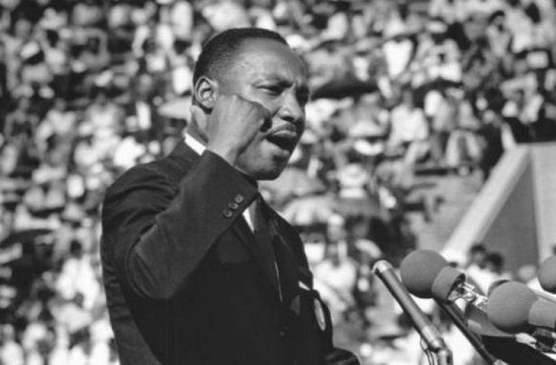 Μάρτιν Λούθερ Κινγκ Τζούνιορ
Σύντομο Βιογραφικό Σημείωμα: Αμερικανός πάστορας και ακτιβιστής, ηγέτης του Κινήματος για τα Πολιτικά Δικαιώματα. Υποστήριξε τη μη βίαιη αντίσταση κατά του φυλετικού διαχωρισμού.
Επιλεγμένο Απόσπασμα Ομιλίας του "I Have a Dream":
"...Έχω ένα όνειρο ότι μια μέρα αυτό το έθνος θα σηκωθεί και θα ζήσει το αληθινό νόημα του πιστεύω του: 'Θεωρούμε αυτές τις αλήθειες αυτονόητες, ότι όλοι οι άνθρωποι δημιουργούνται ίσοι'."

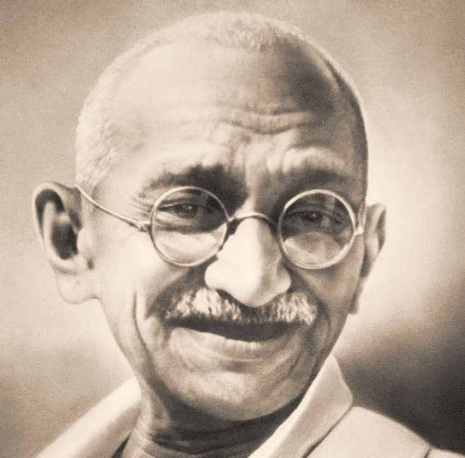 Μαχάτμα Γκάντι
Σύντομο Βιογραφικό Σημείωμα: Ινδός δικηγόρος, αντι-αποικιοκρατικός εθνικιστής και ηγέτης του ινδικού κινήματος ανεξαρτησίας κατά της βρετανικής κυριαρχίας. Ανέπτυξε τη φιλοσοφία της Σατιαγκράχα (αλήθεια και μη βία).
Επιλεγμένο Απόσπασμα Ομιλίας του: Η μη βία είναι το μεγαλύτερο όπλο στη διάθεση της ανθρωπότητας. Είναι πιο ισχυρή από το πιο ισχυρό όπλο καταστροφής που έχει επινοήσει ο άνθρωπος."

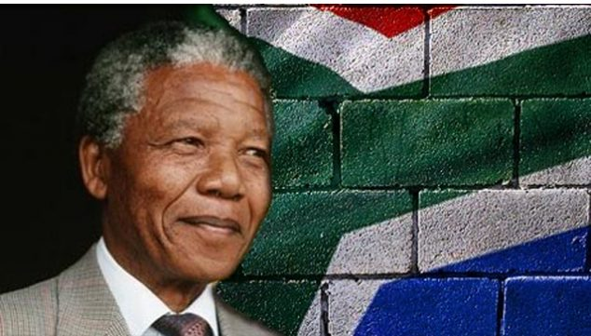 Νέλσον Μαντέλα
Σύντομο Βιογραφικό Σημείωμα: Νοτιοαφρικανός επαναστάτης κατά του απαρτχάιντ, πολιτικός ηγέτης και φιλάνθρωπος. Φυλακίστηκε για 27 χρόνια για τον ακτιβισμό του και αργότερα έγινε Πρόεδρος της Νότιας Αφρικής, διαδραματίζοντας καθοριστικό ρόλο στη μετάβαση σε μια πολυφυλετική δημοκρατία.
Επιλεγμένο Απόσπασμα Ομιλίας του: "Η εποχή της διαίρεσης, της εχθρότητας και της σύγκρουσης έχει τελειώσει. Ήρθε η ώρα να χτίσουμε μαζί ένα μέλλον ειρήνης, δικαιοσύνης και ευκαιριών για όλους τους Νοτιοαφρικανούς."

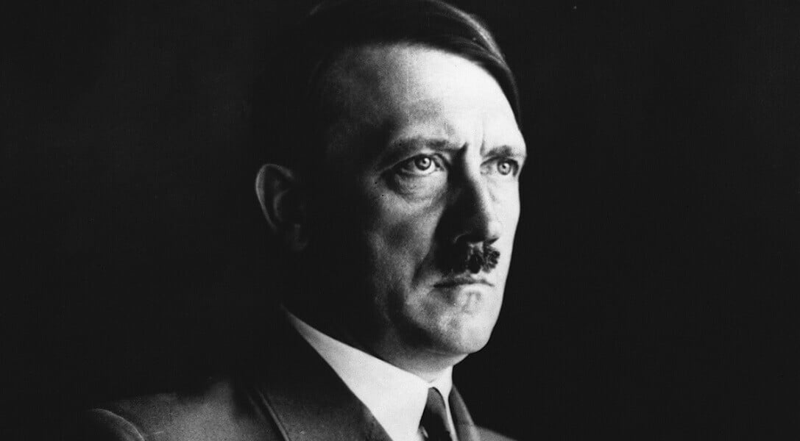 Αδόλφος Χίτλερ
Σύντομο Βιογραφικό Σημείωμα: Αυστριακός πολιτικός, ηγέτης του Ναζιστικού Κόμματος. Ανέβηκε στην εξουσία ως καγκελάριος της Γερμανίας (1933) και στη συνέχεια ως "Φύρερ"(1934). Η ηγεσία του χαρακτηρίστηκε από μια ακραία εθνικιστική και ρατσιστική ιδεολογία, τον επεκτατικό πόλεμο και τη γενοκτονία εκατομμυρίων ανθρώπων, κυρίως Εβραίων, στο Ολοκαύτωμα. Παρά την καταστροφική του πολιτική, κατάφερε να αποκτήσει και να διατηρήσει την υποστήριξη ενός μεγάλου μέρους του γερμανικού πληθυσμού για ένα σημαντικό χρονικό διάστημα.
Αποσπάσματα από ομιλίες του και το βιβλίο του «Ο Αγών μου»: (…) Ήξευρα να ομιλώ! Η μάζα υποτάσσεται πάντοτε στη δύναμη του λόγου.
(…) Φτιάξτε σπαθιά, ιδού ο σκοπός, ιδού το καθήκον μας. Θέλουμε όπλα. Παντοδύναμε Θεέ, δόξασε τα όπλα μας! Οι πιο σκληρές μέθοδοι είναι και οι πιο ανθρωπιστικές.
(…) Στα δικά μας σχολεία θα μεγαλώσει και θα ανδρωθεί μια νεολαία που θα αλλάξει συθέμελα τον κόσμο. Θέλω μια νεολαία απότομη, ατρόμητη και σκληρή. Δεν θέλω να έχει πνευματική καλλιέργεια. Η πολλή μελέτη και η σημερινή επιστήμη διέφθειρε τη νεολαία μου πλήρως. Εγώ θέλω η νεολαία (μου) να μάθει και να είναι έτοιμη να νικάει στις σκληρότερες δοκιμασίες. Να νικάει τον φόβο και το θάνατο. Και αυτό θα επιχειρήσω. Θα το επιχειρήσουμε όλοι με νύχια και με δόντια και πολλά θα κριθούν απ’ αυτόν τον αγώνα. Θα νικήσουμε». (…)

Στυλ ηγεσίας

- Αυταρχική ηγεσία, Lewin: Ο ηγέτης παίρνει αποφάσεις, δεν λαμβάνει υπόψη τις σκέψεις & τις απόψεις της ομάδας του. Παρέχει ξεκάθαρες οδηγίες & έχει συγκεκριμένες απαιτήσεις, τις οποίες οι συνεργάτες πρέπει ακολουθήσουν. Παρόλο που αφήνει λίγα περιθώρια για δημιουργικότητα μέσα στην ομάδα, είναι αποτελεσματική σε πιεστικές καταστάσεις όπου πρέπει να παρθεί γρήγορα μία απόφαση.
- Δημοκρατική ηγεσία, Lewin: Ο ηγέτης δίνει ιδιαίτερη βαρύτητα στις γνώσεις, τις απόψεις και την πολυμορφία της ομάδας. Τα μέλη εμπλέκονται ενεργά στη διαδικασία λήψης αποφάσεων, με τον τελευταίο λόγο όμως να ανήκει στον leader. Η προσέγγιση αυτή ενισχύει το πνεύμα της ομαδικότητας και δημιουργεί μία αίσθηση αφοσίωσης στην ομάδα.
- Laissez-Faire ηγεσία, Lewin: O ηγέτης δεν δίνει κατευθυντήριες γραμμές (παρέχει μέσα και εργαλεία για την επίτευξη του στόχου) στην ομάδα του, αλλά την αφήνει να δράσει αυτοβούλως. Αυτό το στυλ είναι κατάλληλο για ομάδες που αποτελούνται από πολύ έμπειρα μέλη.
- Ο συναλλακτικός ηγέτης, Bass: Αποδίδει ανταμοιβές και κυρώσεις για να πετύχει τη συμμόρφωση των υφισταμένων του, αποφεύγει τη λήψη αποφάσεων ,είναι πιο συμβατικός και προορίζεται για να κάνει τα πράγματα σωστά.
- Ο μετασχηματιστικός ηγέτης, Bass: Ο ηγέτης εμπνέει και ενδυναμώνει τα μέλη της ομάδας του, ώστε να υπερβούν το προσωπικό τους συμφέρον για χάρη του συμφέροντος του οργανισμού, ενεργοποιώντας σε αυτούς ανάγκες υψηλού επιπέδου.
- Συναισθηματική νοημοσύνη & Ηγεσία: Ο ηγέτης με υψηλό επίπεδο συναισθηματικής νοημοσύνης είναι καλύτερα εξοπλισμένος για να χειριστεί το άγχος, να οικοδομήσει θετικές σχέσεις, να εμπνεύσει εμπιστοσύνη και να προωθήσει τη συνεργασία μέσα στην ομάδα του.

Ερωτήσεις:
Ομάδα 1:
1) Ποιες ήταν οι βασικές ηθικές ή ιδεολογικές αρχές που καθοδήγησαν τον Χίτλερ και τον Μαντέλα; Ποιο στυλ ηγεσίας ακολούθησαν και πως αυτό καθόρισε την πορεία τους;
2) Σε μια παγκόσμια κρίση (π.χ. μια πανδημία), ποιο στυλ ηγεσίας είναι επιθυμητό;

Ομάδα 2:
1) Ποιο ήταν το κεντρικό όραμα του Μάρτιν Λούθερ Κινγκ; Πώς κατάφερε να κινητοποιήσει και να επηρεάσει τους ακολούθους του;.
2) Σήμερα, οι ηγέτες προσπαθούν να επηρεάσουν τον κόσμο μέσω του διαδικτύου. Ποιο στυλ ηγεσίας θεωρείτε ότι κυριαρχεί στα Social Media και γιατί;

Ομάδα 3:
1) Συγκρίνετε τον τρόπο που ο Γκάντι και ο Χίτλερ αντιμετώπισαν τον θυμό και την απόγνωση των λαών τους. Τι στυλ ηγεσίας χρησιμοποίησε ο καθένας;
2) Σε μια κοινωνία που είναι χωρισμένη σε δύο «στρατόπεδα», ποιο χαρακτηριστικό της Συναισθηματικής Νοημοσύνης είναι το πιο κρίσιμο για έναν ηγέτη σήμερα;

Ομάδα 4:
1) Πιστεύετε ότι οι 4 ηγέτες που μελετάμε θα μπορούσαν να αφήσουν την ομάδα τους να δράσει εντελώς «αυτοβούλως»; Ποιες θα ήταν οι κύριες συνέπειες των πράξεων τους;
2) Στις σύγχρονες τεχνολογικές εταιρείες (π.χ, Google) ή σε δημιουργικές ομάδες, η ηγεσία Laissez-Faire είναι συνηθισμένη. Θα μπορούσε αυτό το μοντέλο να λειτουργήσει μέσα σε μια σχολική τάξη; Ποιες θα ήταν οι συνέπειες;

Ομάδα 5:
1) Ο Συναλλακτικός ηγέτης χρησιμοποιεί ανταμοιβές και κυρώσεις. Ποια «ανταλλάγματα» (θετικά ή αρνητικά) εντοπίζετε στις τακτικές των τεσσάρων ηγετών; Μπορεί ένας τέτοιος ηγέτης να φέρει μια ιστορική αλλαγή ή είναι μόνο για «να κάνει τα πράγματα σωστά»;
2) Ένα από τα σοβαρότερα προβλήματα που αντιμετωπίζει σήμερα ο πλανήτης είναι το ζήτημα της Κλιματικής Αλλαγής, ποιο στυλ ηγεσίας πιστεύετε ότι θα έφερνε πιο γρήγορα αποτελέσματα και ποιο πιο μόνιμα;

Ομάδα 6:
1) Ο Χίτλερ πίστευε ότι η μάζα υποτάσσεται στη «δύναμη του λόγου». Υπάρχει κάποιος στυλ ηγεσίας που προστατεύει μια κοινωνία από το να παρασυρθεί από έναν επικίνδυνο ρήτορα;
2) Στην εποχή των Fake News, πώς μπορεί ένας ηγέτης να πείσει την ομάδα του χωρίς να καταφύγει σε αυταρχικές μεθόδους ελέγχου της πληροφορίας;

